РЕНТГЕНОВСКИЙ ФАЗОВЫЙ АНАЛИЗ НАНОМАТЕРИАЛОВ
Цель работы – изучить особенности рентгеновского фазового анализа нанокристаллических материалов, а также получить навыки расчета размеров нанокристаллитов и микронапряжений в данной группе материалов.
Теоретическое введение
Ширина линий на дифрактограмме, в общем случае, обусловлена двумя вкладами: инструментальная компонента и физическая компонента. Физическая компонента обусловлена двумя факторами: уширение линии, зависящее от размеров областей когерентного рассеяния (ОКР) и уширение, зависящее от искажений решетки. В качестве первичных экспериментальных данных по уширению рефлексов на дифрактограмме используют два параметра: интегральную ширину и полуширину. Первая из величин характеризуется отношением интегральной площади профиля к его максимальной интенсивности (рисунок 1, а) [1]:
, (1)
а вторая – ширину рентгеновской линии на высоте, соответствующей половине максимальной интенсивности – рисунок 1, б.

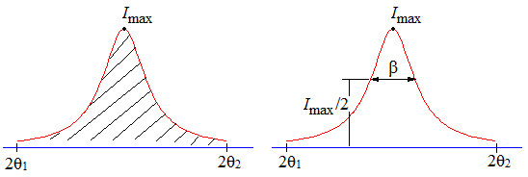
а) б)
Рисунок 1 – Иллюстрация интегральной ширины (а) и полуширины (б) рентгеновской линии [1]

Уширении линии β_{D}, связанное с размерами ОКР, может быть описано следующей зависимостью (известная формула Дебая-Шерера):
, (2)
где K – фактор формы (K≈ 0,9); λ – длина волны рентгеновского излучения; D–величина ОКР; θ – угол дифракции.
Уширение линии β_{S}, связанное с микродеформациями решетки, описывается формулой Стокса:
, (3)
где η – относительная деформация решетки, равная ;a – период идентичности решётки [1].
Будем считать, что профиль линии, обусловленный малостью размеров областей когерентного рассеяния D, описывается функцией M(2θ), для которой M(2θ = 0°) = M(0), а интегральное уширение β_{D} составляет:
. (4)
Выделим на оси абсцисс элементарный участок dx – рисунок 2. Площадь полоски, ограниченной профилем M(2θ) на этом участке, в соответствии с уравнениями (1) и (4), будет составлять M(0)M(x)dx. Под влиянием микродеформаций каждая полоска dx будет уширяться в некоторый профиль N(2θ – x). Поскольку наличие микродеформаций не меняет величину рассеиваемой энергии, а лишь увеличивает угловой интервал рассеяния, площадь под профилем N(2θ – x), определяемая произведением высоты его максимума N_{δ} и интегральной ширины β_{Nδ} будет равна площади исходной полоски:
. (5)
Также высота ординаты профиля N(2θ – x) в любой точке 2θ определяется из произведения Nδ·N(2θ – x).

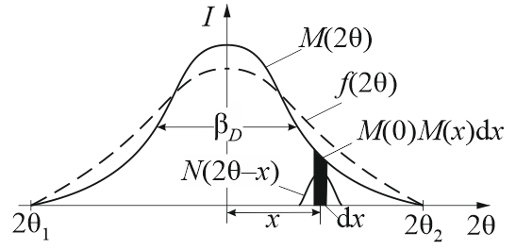
Рисунок 2 – Схема размытия профиля ОКР микродеформациями [1]

Результирующий профиль, учитывающий малость размеров областей когерентного рассеяния и наличие микродеформаций в материале, может быть определен сложением всех уширенных кривых N. Тогда его высота в любой точке 2θ определиться как:
. (6)
Выражая из уравнения (5) N_{δ} и подставляя его в (6), получим:
. (7)
Поскольку функции M и f можно нормировать таким образом, чтобы выражение перед интегралом в уравнении (7) равнялось единице, то окончательно запишем:
. (8)
Очевидно, что уравнение (8) является сверткой функций M и N, а реальный физический профиль дифракционной линии запишется (символ обозначает свертку функций):
. (9)
Рассмотрим случай, при котором профили линии, обусловленные и малостью размеров ОКРи микродеформациями, описываются функциями Гаусса:

где σ₁ и σ₂ – дисперсии первого и второго гауссиана, пропорциональные уширению. Для нахождения суммарного профиля f(x) необходимопровести операцию свертки:
f(x) = f₁(x)*f₂(x).
Для решения данного уравнения воспользуемся свойствами Фурье-образа:
Ϝ[f*g] = Ϝ[f]*Ϝ[g],
где Ϝ[f] – Фурье-образ функции f.
Тогда Ϝ[f₁(x)*f₂(x)]= ,откуда получим:
.
Анализ последнего выражения показывает, что квадрат результирующей дисперсии свертки функций равен сумме квадратов дисперсий отдельных функций, т.е. с учетом (2), (3), (9):
. (10)
Из уравнения (10), зная уширения нескольких рефлексов обнаруженной фазы, легко найти значения размеров ОКР и микродеформаций. Преобразовав уравнение к виду , и построив его в системе координат, по оси абсцисс которой отложено 16sin²θ, по оси ординат β²cos²θ, найдем уравнение прямой, построенной методом наименьших квадратов: y = ax + b, и аппроксимирующей экспериментальные точки. Тогда:
(11)
Если реальный профиль рентгеновской линии описывается функцией Коши (другое название – функция Лоренца, контур Лоренца, будет подробно рассмотрена далее), то уравнение типа (10) запишется в следующем виде (докажите это, выполнив операцию свертки для двух функций Коши!):
. (12)
Из уравнения (12) найти искомые параметры Dи η можно также графическим способом, проводя аналогичные преобразования и откладывая по оси абсцисс sinθ, а по оси ординат βcosθ [1]. Тогда
(13)

Порядок выполнения работы
1. Запустить программу OriginPro 8.
2. Открыть массив данных .txt-файла воспользовавшись командой File – Open – выбор соответствующего файла, изменив при этом параметр во вкладке «Тип файла» на «ASCCIData (*.dat, *.csv, *.txt)».
3. В открывшемся окне введите наименования осей координат (LongName) и единицы их измерения (Units):
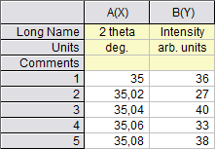
4. Воспользовавшись командой Plot – Line – Line, постойте дифрактограмму образа, предварительно указав следующие параметры в открывшимся окне:
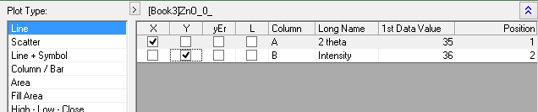
Подпишите каждый рефлекс, воспользовавшись опцией TextToolиз панели инструментов. Полученную дифрактограмму включите в отчет о выполнении лабораторной работы.
5. Постройте каждый из интенсивных рефлексов на отдельном графике. Для этого выберите соответствующий диапазон углов в исходной таблице с данными, выделите его и воспользуйтесь командой Plot – Symbol – Scatter. В появившемся графике рефлекса, нажав на любую из точек, есть возможность поменять ее тип и размер. Подпишите построенный рефлекс. Пример правильно выбранного диапазона углов для построения рефлекса представлен на следующем рисунке:

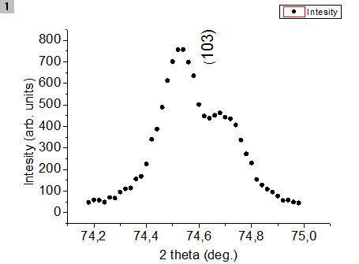
6. Проанализируйте форму полученного рефлекса на предмет тонкого расщепления на линии K_{α1} и K_{α2}. В случае наличия этого расщепления необходимо аппроксимировать профиль двумя функциями, а в случае отсутствия – одной. Как правило, аппроксимация проводится функцией Гаусса, либо функцией Коши (контур Лоренца, лоренциан). Кратко рассмотрим особенности этих функций.
Функция Коши в OriginPro записывается в следующем виде:
,
где y₀ – смещение; А – интегральная интенсивность; w – ширина на половине высоты; x_{c}–абсцисса максимума.
Функция Гаусса в OriginPro имеет следующий вид:
,
где y₀ – смещение; А – интегральная интенсивность; w – ширина, связанная с шириной на половине высоты w₁соотношением ;x_{c}–абсцисса максимума.
На следующем рисунке приведен внешний вид обоих функций, а также иллюстрация некоторых параметров:
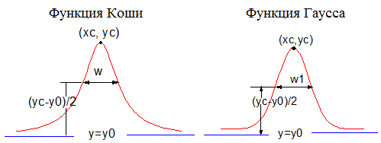
7. Аппроксимируйте построенный рефлекс функциями Гаусса и Коши. Для примера рассмотрим аппроксимацию профиля, показанного в пункте 5. Для аппроксимации графика двумя функциями Коши воспользуемся командой Analysis – Fitting–FitMulti-peaks.В открывшимся окне выберите вид функции Peaktype –Loretzian, число пиковNumber of Peaks – 2, перерасчет Recalculate– Auto:
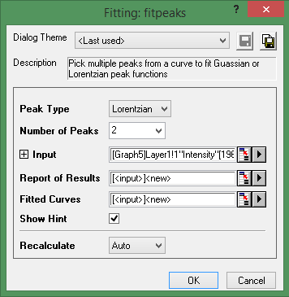
После выбора параметров аппроксимации программа пригласит отметить двойным щелчком мыши предполагаемые центры пиков, что и необходимо сделать. После этого происходит аппроксимация профиля и выводится окно со статистикой аппроксимации.
Если на профиле не наблюдается тонкого расщепления, то необходимо сделать аппроксимацию одной кривой с помощью функции Analysis – Fitting–FitSinglePeak – OpenDialoge, в открывшемся окне необходимо выбрать вид кривой.
8. Выберите вид кривой (функция Коши или функция Гаусса), которая точнее аппроксимирует экспериментальные точки. Для этого вернитесь в таблицу с исходными данными и откройте в ней вкладку MultiplePeaksFitReport#, где # - номер кривой. Ее внешний вид представлен на рисунке:
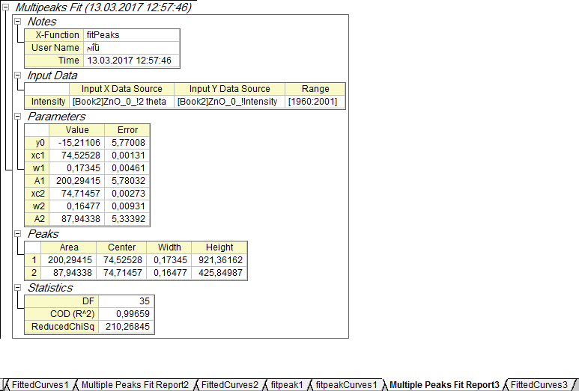
В окне Statisticsимеется значение коэффициента детерминации COD (R^2), который характеризуется как универсальная мера зависимости одной случайной величины от множества других, чем ближе его значение к 1, тем точнее функция аппроксимирует набор данных. На основании его значения выберите оптимальную аппроксимирующую функцию.
9. Для выбранной аппроксимирующей кривой определите значения полуширины (значение w₁во вкладке Parameters)и интегральной ширины (для этого необходимо поделить значение Areaна значение Heightво вкладке Peaks). Если профиль имеет тонкое расщепление, то расчет необходимо делать для более интенсивной кривой.
10. Имея набор значений θ, β для каждого интенсивного рефлекса, рассчитайте значения размеров ОКР и микродеформаций в образце (формулы (10), (11) для функции Гаусса и формулы (12), (13) для функции Коши).
11. Оцените относительную погрешность расчета размеров ОКР с использованием формулы Дебая-Шерера без учета наличия микродеформаций в образце.

